de vonk: brandend of gloeiend deeltje dat van iets af vliegt.
De ontlading: Het overspringen van elektriciteit
Positief: aanwezig
Negatief: afwezig
Statisch: als iets een elektrische spanning heeft zonder dat er stroom loopt.
Elektriciteit: soort energie die je gebruikt om bijvoorbeeld een lamp te laten branden of een wasmachine te laten draaien.
Kortsluiting: situatie dat onbedoeld twee draden van de elektriciteit elkaar raken. Kan tot brand leiden.
Wrijving: warmte die je ondervindt als je ergens langs strijkt.
Groep 7
Natuur en Techniek
Blok 2 les 1
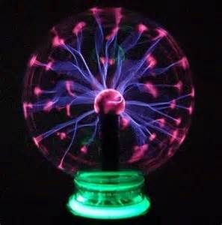
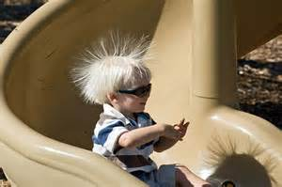
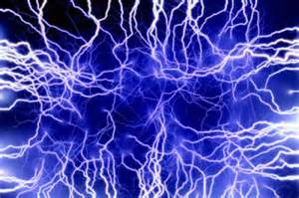
Positief

De wrijving
De kortsluiting
Negatief

De vonk
De ontlading
De Statische elektriciteit

